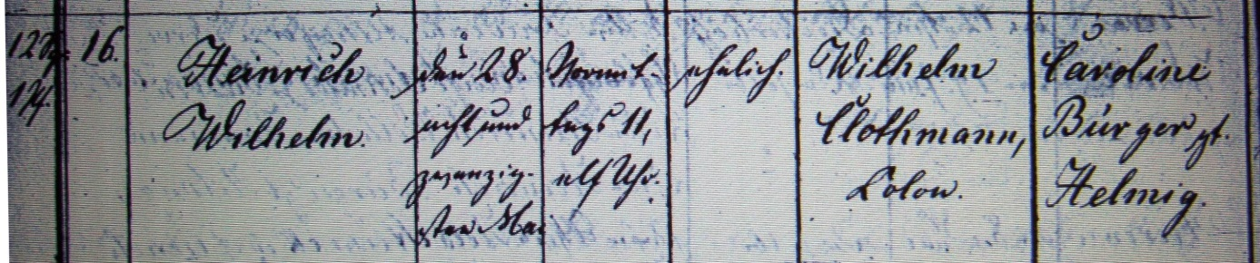

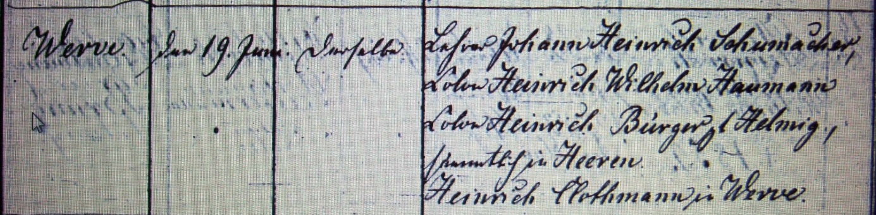

Kirchenbuch Heeren 1851; ARCHION-Bild 148 in „Taufen 1820 – 1853“
Abschrift:
„…; Heinrich Wilhelm; geboren: den 28. Mai Vormittags 11 Uhr; ehelich; Vater: Wilhelm Clothmann, Colon; Mutter: Caroline Bürger gt. Helmig; geboren in: Werve; getauft am: den 19. Juni; Pfarrer: Dieckerhoff; Taufzeugen: Lehrer Johann Heinrich Schumacher, Colon Heinrich Wilhelm Haumann, Colon Heinrich Bürger gt. Helmig, sämtlich in Heeren, Heinrich Clothmann in Werve“.

